学习指南
一、学习内容
单元复习——中国现代史 第三单元 中国特色社会主义道路（统编教材八下第三单元）

二、学习目标
1.说出各个历史时期的阶段特征，认识改革开放在整册书中的地位。通过填写时间轴，回顾改革开放和中国特色社会主义理论体系形成和发展的历程，认识到社会主义现代化建设是一个曲折漫长的过程。
2.通过填写知识结构图，梳理农村改革、社会主义市场经济体制的建立与完善以及对外开放的历程与特点，体会改革对于中国发展的重大意义，认识到改革开放是我国的强国之路。
3.知道中国社会主义初级阶段的基本国情，能从社会的不断进步和发展中体会到必须坚持中国共产党的领导，坚定建设中国特色社会主义的信念。

三、学习形式
1.阅读教材：阅读教材、图片解读和材料研读。
①阅读教材：八下第三单元开篇部分，回顾本单元主要概况。
②识图
重要照片：P43《邓小平为深圳经济特区题词》、
P45《中国代表签署中国加入世界贸易组织议定书》
重要地图：P44《沿海地区对外开放示意图》
③重要材料研读：P36《中共十一届三中全会公报》、
P40《中共中央关于经济体制改革的决定》、
P47《邓小平<在武昌、深圳、珠海、上海等地的谈话要点>》、
P52《江泽民在邓小平同志追悼大会上的悼词》
2.需要了解的知识点
第7课：中共十一届三中全会、拨乱反正
第8课：家庭联产承包责任制、城市经济体制改革、社会主义市场经济体制
第9课：经济特区的建立、对外开放领域的扩大、加入世界贸易组织
第10课：邓小平理论指导地位的确立、中共十六大、中共十七大、中共十八大、中共十九大
第11课：中国梦宏伟蓝图、“四个全面”战略布局、新发展理念、经济建设取得重大成就
3.观看微课，完成学习任务

四、学习任务
任务一：根据所学，完成填空。
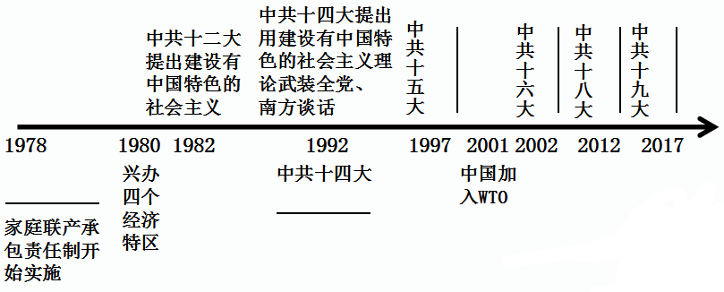

任务二：根据所学，完成填空。
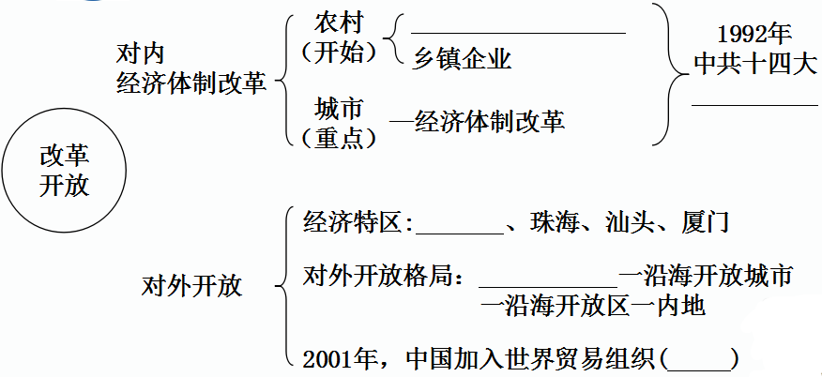

任务三：完成下列练习
1.右图是某同学的一节历史课笔记。这节课学习的主题是（ ）
1.十一届三中全会
2.家庭联产承包责任制
3.国有企业改革
4.经济特区设立
A．“三大改造”顺利进行
B．改革开放全面展开
C．中国国际地位提高
D．社会生活日新月异
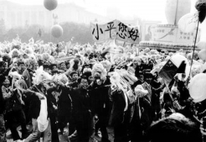
2.右侧照片拍摄于1984年建国35周年。照片中游行群众最简单的问候，是当时
人们共同的心声。这主要放映了人们（ ）
A．支持新成立的中央人民政府
B．对独立自主外交政策的拥护
C．对改革开放伟大事业的认同
D．赞颂新中国取得的航天成就
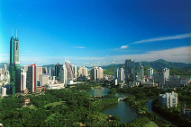
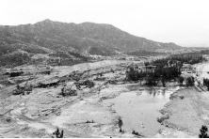
3.以下是两张深圳市的照片，深圳市发生巨大变化的主要原因是（ ）

20世纪70年代的深圳 21世纪初的深圳
A．建立经济特区 B．巩固人民政权
C．发展乡镇企业 D．推行农业改革
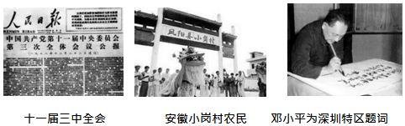
4.对下列三幅图片反映的共同主题，表述准确的是（ ）
中共十一届三中全会 安徽小岗村农民 邓小平为深圳经济特区题词

A. 中国特色社会主义道路的探索 B. 新民主主义革命的道路
C. 中华人民共和国人民政权的巩固 D. 社会主义新农村的建设
5．中国共产党十九大报告中指出：只有改革开放才能发展中国、发展社会主义。
材料一
序号 | 内容
A | 20 世纪 70 年代末，西方发达国家人均国民生产总值大约 10000 美元，我国则为 300美元。当时有一篇文章指出，我国在世界经济中处于十分不利的地位，同发达国家的差距在扩大，如果不努力向前，有被“开除球籍”的可能。  ——摘编自吴敬琏《中国改革三部曲》
B | 1978 年，党的十一届三中全会将全党的工作重点转移到社会主义现代化建设上来，  我国的改革开放由这次全会揭开了序幕。  ——中共中央党史研究室《中国共产党的九十年》
C | 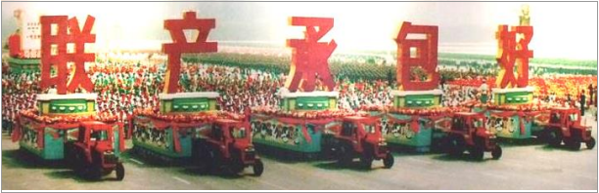  1984 年，国庆 35  周年庆典游行彩车  打出的标语。  游行彩车打出的标语。
D | 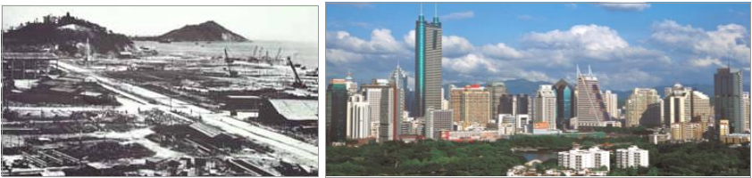  1978 年的深  圳（左）和  21 世纪的深  圳（右）  游行彩车打出的标语。
（1）请给材料一概括一个主题。（1 分）从四则材料中任选两则（写字母序号），分别说明他们与主题之间的联系。（2 分）

材料二
1978～2017年中国经济发展状况（数据来源于国家统计局官网）
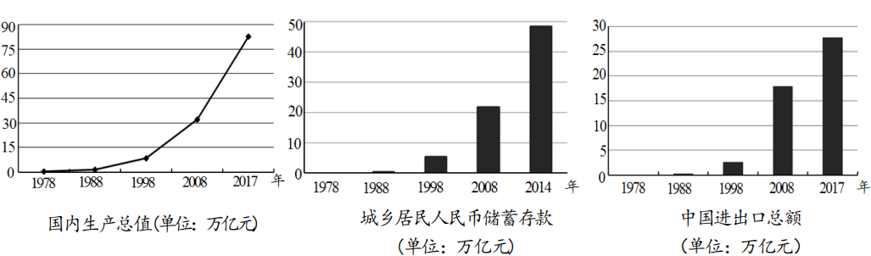
（2）依据材料二，概括中国改革开放取得的成就。（2 分）

